广东深圳市南山实验教育集团麒麟中学2025-2026学年下学期七年级期中考试数学
学校:___________姓名：___________班级：___________考号：___________

一、单选题
1．下列运算正确的是（ ）
A． B．
C． D．
2．2026粤港澳大湾区花展于3月27日在深圳笔架山体育公园启幕，本届花展主题花为鸢尾．由南山区城市管理和综合执法局打造的“粼光贝屿”花园，一举斩获城市花园组金奖和最佳建造奖．已知鸢尾花花粉直径约为0.0000075米，将数据0.0000075用科学记数法表示为（ ）
A． B． C． D．
3．一副直角三角板如图放置，点C在FD的延长线上，AB//CF，∠F=∠ACB=90°，则∠DBC的度数为( )
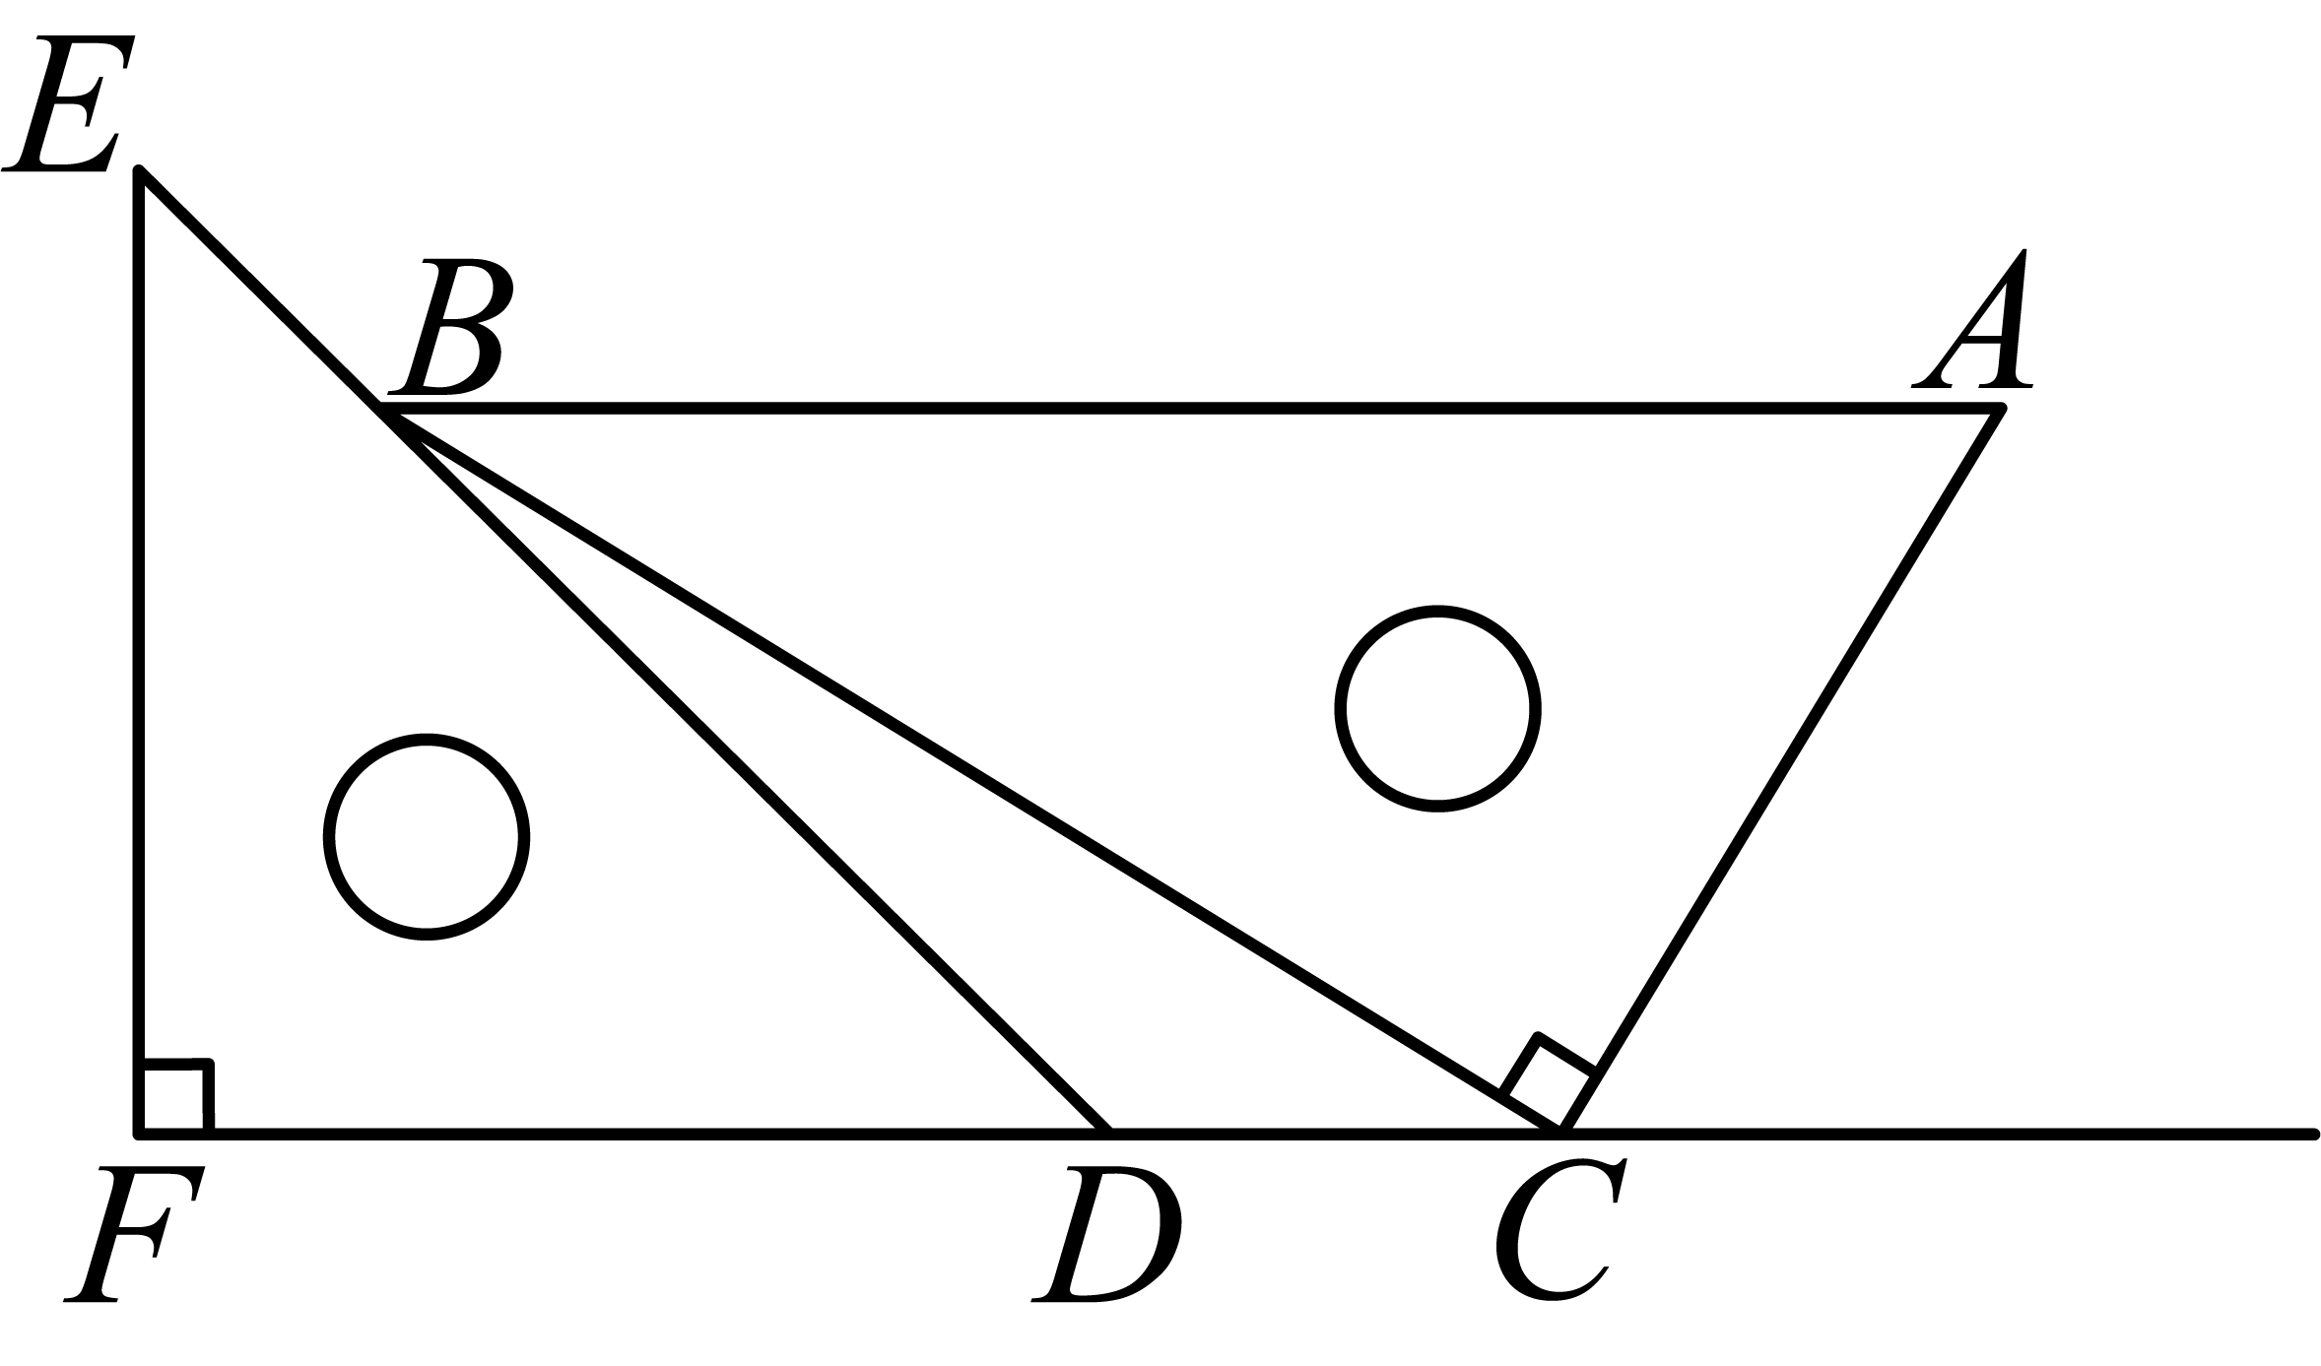
A．10° B．15° C．18° D．30°
4．作的边上的高，下列作法中，正确的是（ ）
A．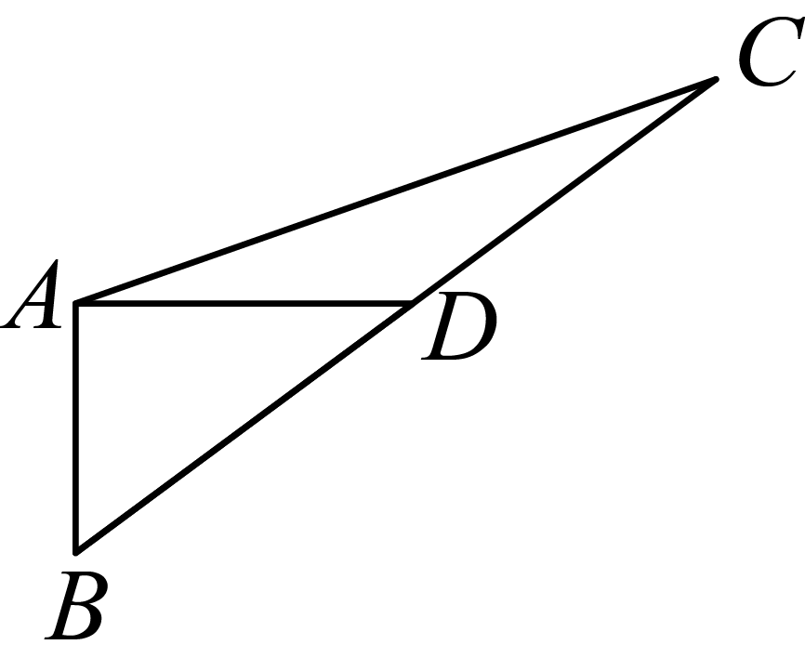 B．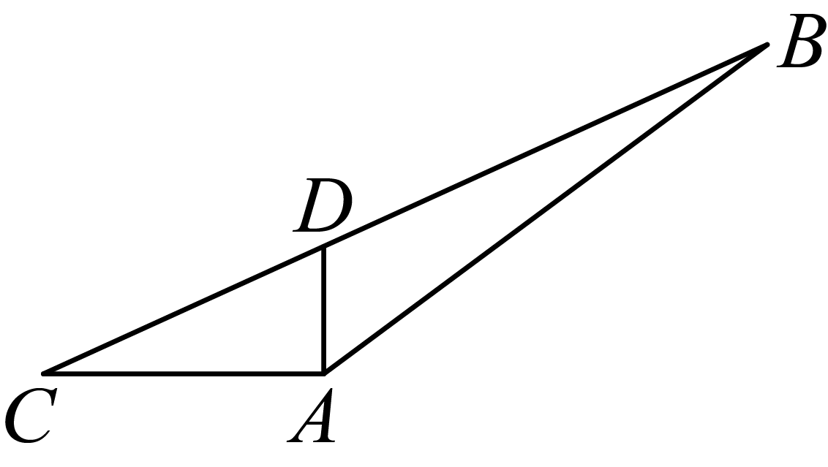
C．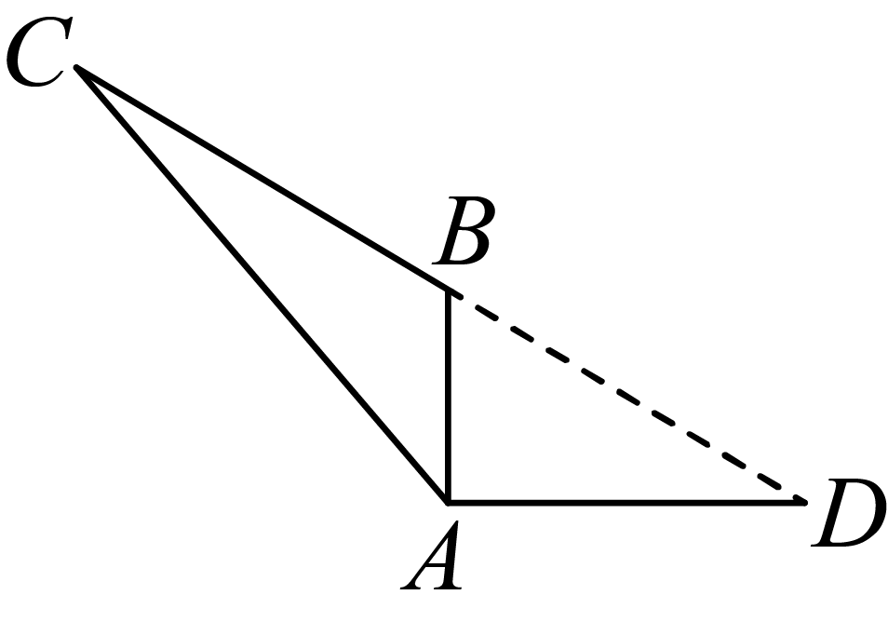 D．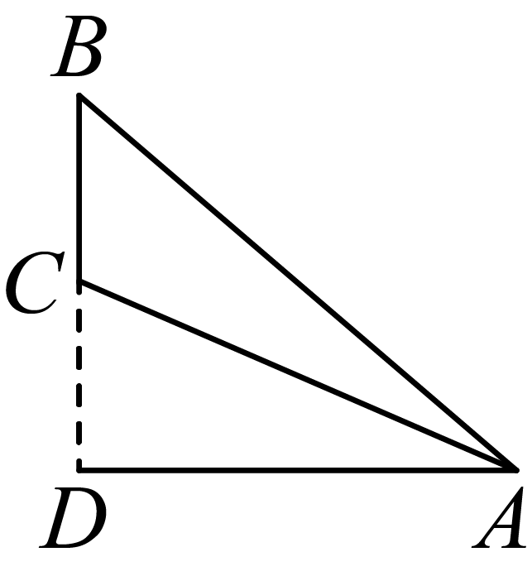
5．麒麟中学校园内出现了下列场景，其中数学原理解释错误的是（ ）
A．测量校门口两棵树之间的距离，园林工人要拉直皮尺，应用的数学原理是：两点之间，线段最短．
B．班级文化建设时，小明用两颗图钉将一根木条固定在墙上，使海报挂正，应用的数学原理是：两点确定一条直线．
C．春季学期体测测量跳远成绩，体育老师从落点向起跳线作垂线读取数据，应用的数学原理是：连结直线外一点与直线上各点的所有线段中，垂线段最短．
D．从教学楼向操场边缘的直跑道修建一条最短甬路，施工人员选择了垂直于跑道的路线，应用的数学原理是：在同一平面内，过一点有且只有一条直线与已知直线垂直．
6．脊柱侧弯是指脊柱的一个或数个节段向侧方弯曲或伴有椎体旋转的脊柱畸形，医学上常用Cobb角来评估脊柱侧弯的程度，当Cobb角为脊柱侧弯．如图是脊柱侧弯Cobb角的检测示意图，于，于，与交于点，已知Cobb角为，则的大小是（ ）
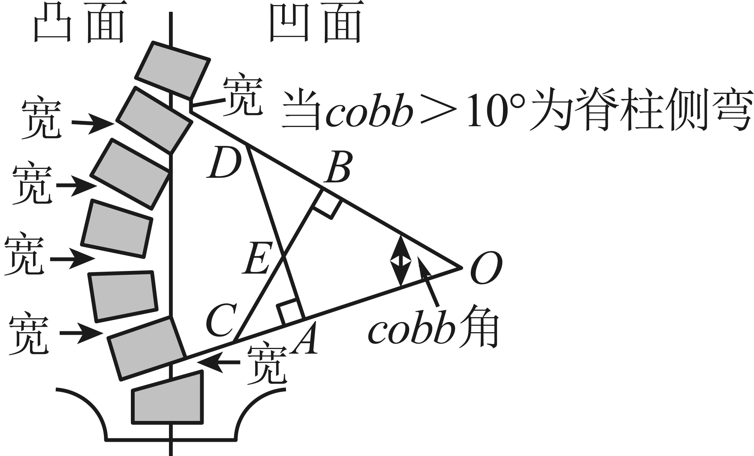
A． B． C． D．
7．如图，下列条件：①∠1=∠2；②∠4=∠5；③∠2+∠5=180°；④∠1=∠3；⑤∠6=∠1+∠2；其中能判断直线l₁∥l₂的有（ ）
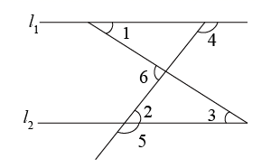
A．5个 B．4个 C．3个 D．2个
8．如图，面积为1，第一次操作：分别延长至点，使，，，顺次连接，得到．第二次操作：分别延长至点，使，，，顺次连接，得到按此规律，要使得到的三角形的面积超过2026，最少经过（ ）次操作．
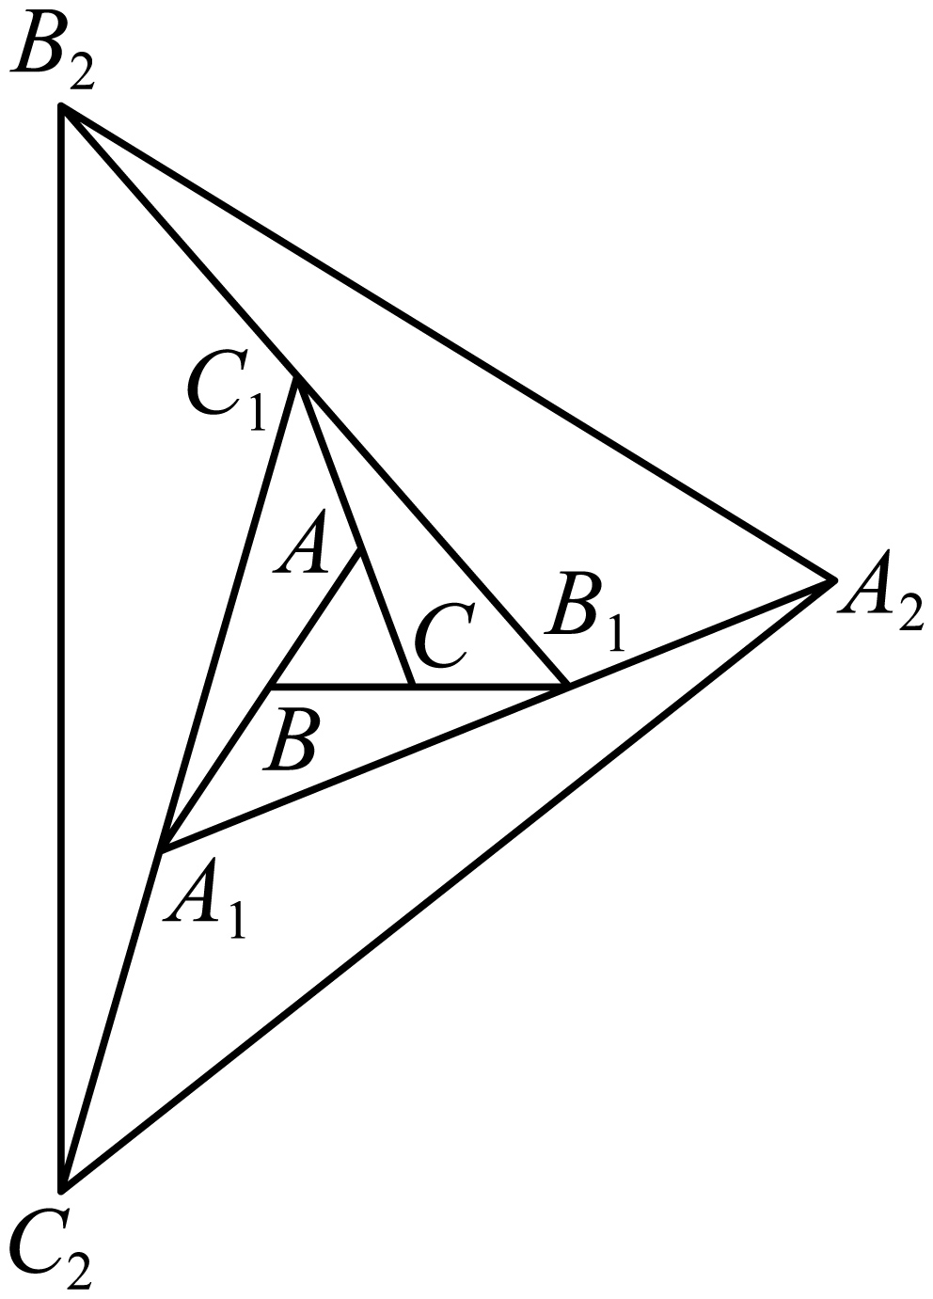
A．7 B．6 C．5 D．4

二、填空题
9．已知，，则______．
10．若是一个等腰三角形的两边长，且满足，则该等腰三角形的周长是______．
11．若代数式是一个完全平方式，则实数______．
12．如图，已知长方形纸片，点，在边上，点，在边上，分别沿，折叠，使点和点都落在点处，若，的度数为_____．
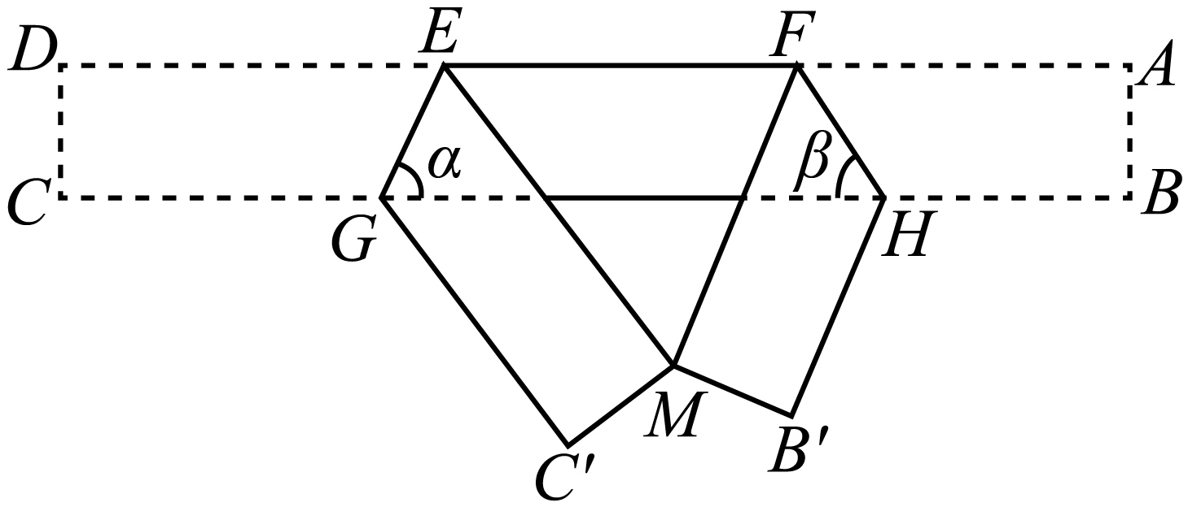
13．如图，在等边中，于点是线段上一动点，连接，以为边在其上方作等边，连接，若，则线段的最小值为______．
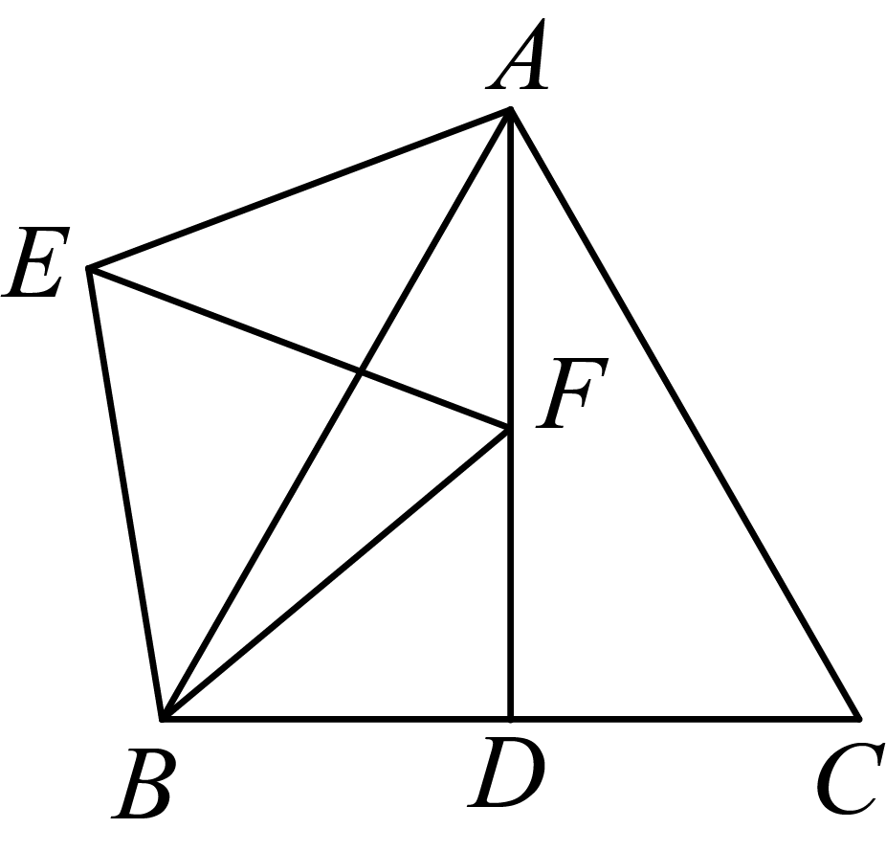

三、解答题
14．计算：
(1)；
(2)．
15．先化简，再求值：，其中．
16．麒麟花园一间房屋结构如图，图中数据单位为米．这家房子的主人打算铺地砖，并且贴壁纸．
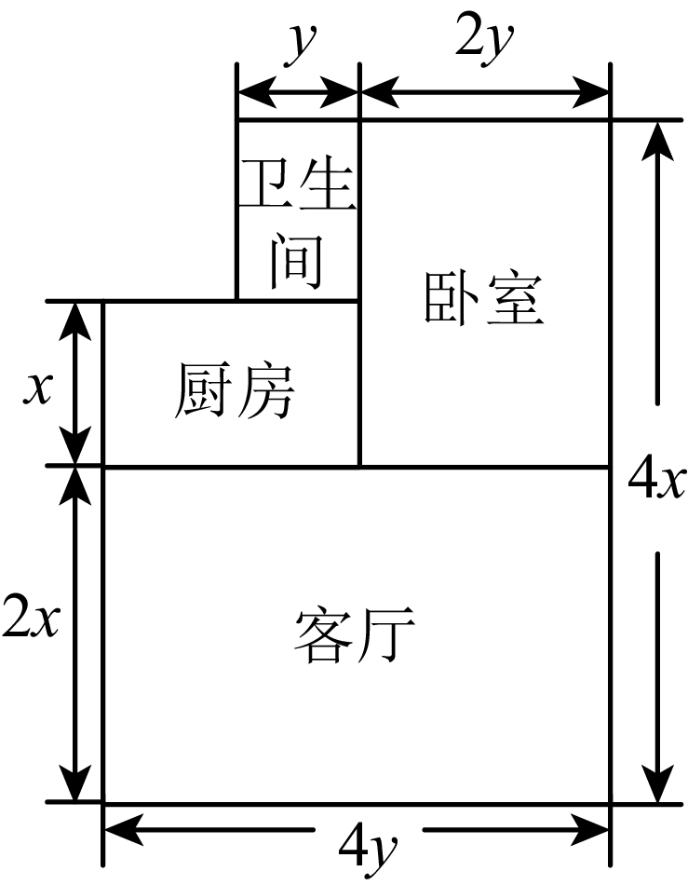
(1)把卧室以外的部分铺上地砖，至少需要多少平方米的地砖？如果某种地砖的价格是50元/平方米，那么购买所需地砖至少需要多少元？
(2)已知房屋的高度为米，需要在客厅和卧室的墙壁上贴壁纸，那么至少需要多少平方米的壁纸？如果壁纸的价格是10元/平方米，那么购买所需壁纸至少需要多少钱？（计算时不算门、窗所占的面积）．
17．如图，在中，是延长线上的一点，点是的中点．
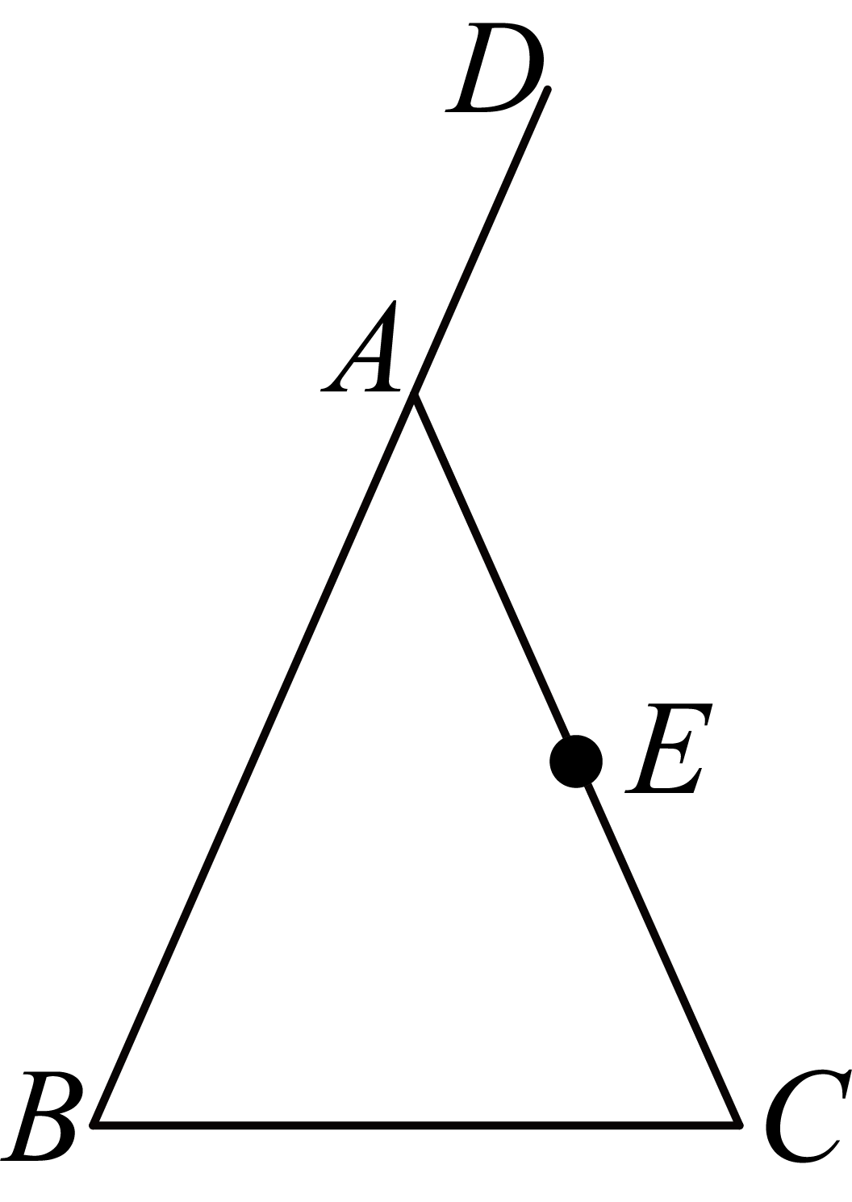
(1)实践与操作：利用尺规按下列要求作图，并在图中标明相应字母：（保留作图痕迹，不写作法）
①在右侧作；
②连接并延长交射线于点；
(2)求证：且．
18．【项目式探究】科技节里的“磁贴数学”．
【项目背景】
在麒麟中学科技节的“数学艺术展板设计”活动中，同学们需要利用不同尺寸的磁贴进行创意拼接（不重叠无缝隙），并用整式乘法的知识解释拼接原理．
【材料准备】
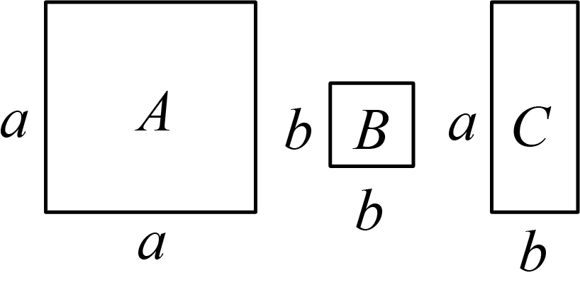
三类磁贴：
A类：边长为的正方形磁贴
B类：边长为的正方形磁贴
C类：长为、宽为的长方形磁贴
【基础探究】
麒睿小组尝试用磁贴拼一个长为、宽为的大长方形．
(1)求需要A、B、C三类磁贴各多少张？
【核心探究】
麒智小组利用4张C类磁贴，拼出如图所示的大正方形．
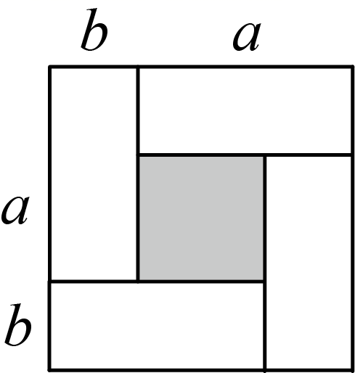
(2)①【建模】利用“面积法”推导，写出、、三者之间的等量关系式______；
②【应用】实数满足，且，请你仿照①中得到的结论，求的值；
【综合拓展】
麒慧小组将A类与B类磁贴按图摆放，并连接相关线段形成阴影区域．
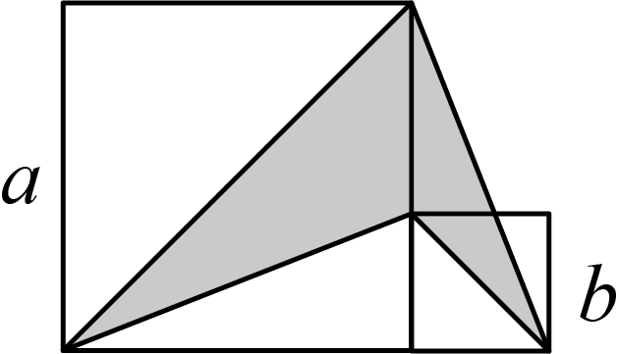
(3)已知A类大正方形与B类小正方形的面积之差为50．结合已经探究的“面积法”，直接写出阴影部分面积为______．
19．【学科融合】
物理学中把经过入射点O并垂直于反射面的直线ON叫做法线，入射光线与法线的夹角i叫做入射角，反射光线与法线的夹角r叫做反射角（如图①）．由此可以归纳出如下的规律：
在反射现象中，反射光线、入射光线和法线都在同一平面内；反射光线、入射光线分别位于法线两侧；反射角等于入射角．这就是光的反射定律（reflectionlaw）．
【数学推理】如图1，有两块平面镜OM，ON，且OM⊥ON，入射光线AB经过两次反射，得到反射光线CD．由以上光的反射定律，可知入射角与反射角相等，进而可以推得他们的余角也相等，即：∠1＝∠2，∠3＝∠4．在这样的条件下，求证：AB∥CD．
【尝试探究】两块平面镜OM，ON，且∠MON＝，入射光线AB经过两次反射，得到反射光线CD．
（1）如图2，光线AB与CD相交于点E，则∠BEC＝ ；
（2）如图3，光线AB与CD所在的直线相交于点E，∠BED＝，则与之间满足的等量关系是 ．
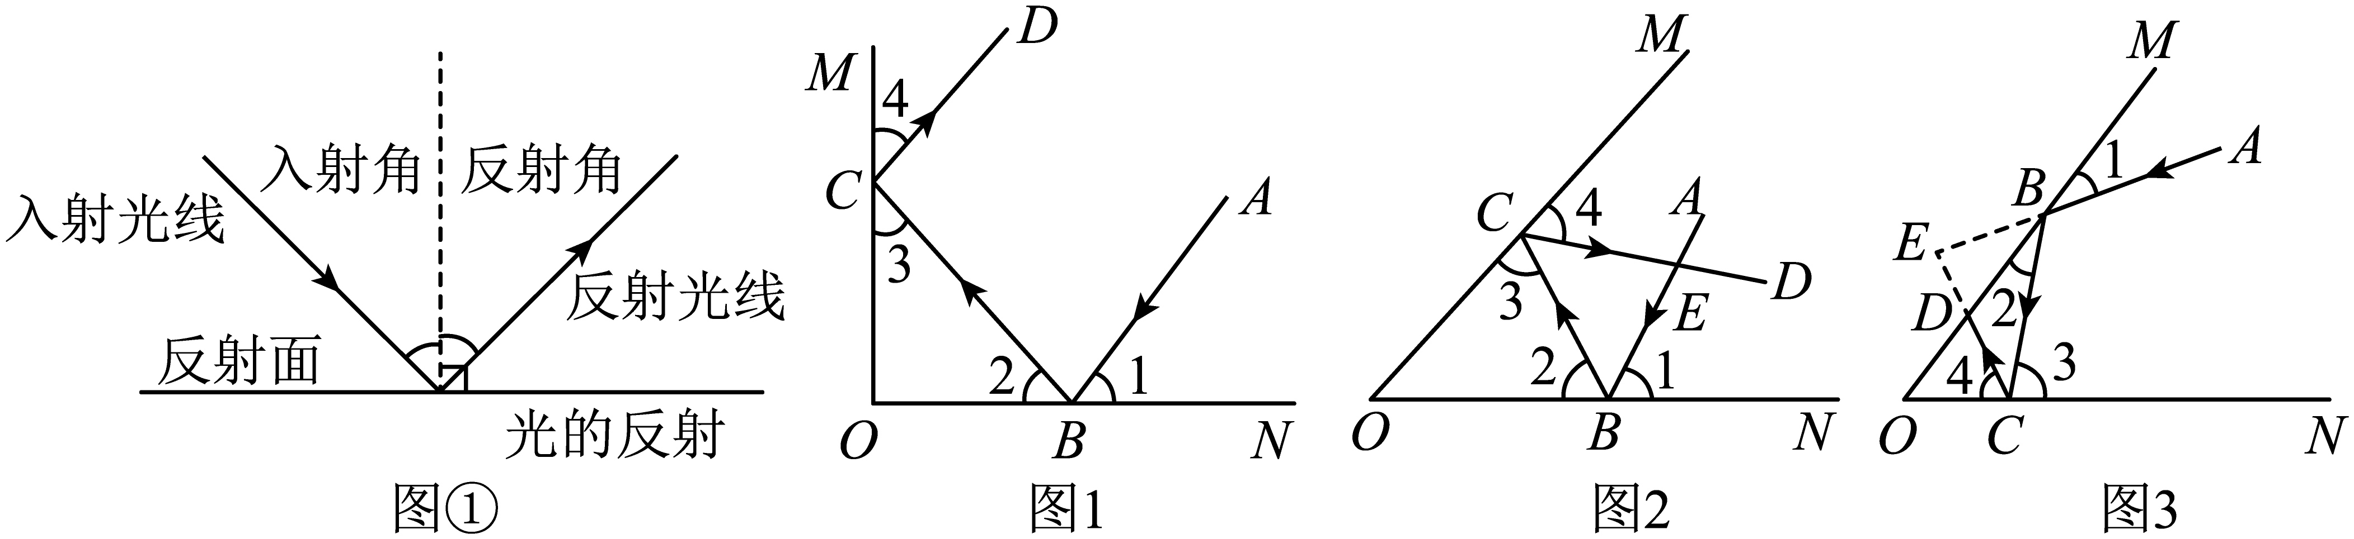
20．数学问题研究常遵循：特殊化探究→一般化推理→综合应用→深化探究的思考路径，请你据此思路回答以下问题．点在直线上，，点、为直线上的动点，且．
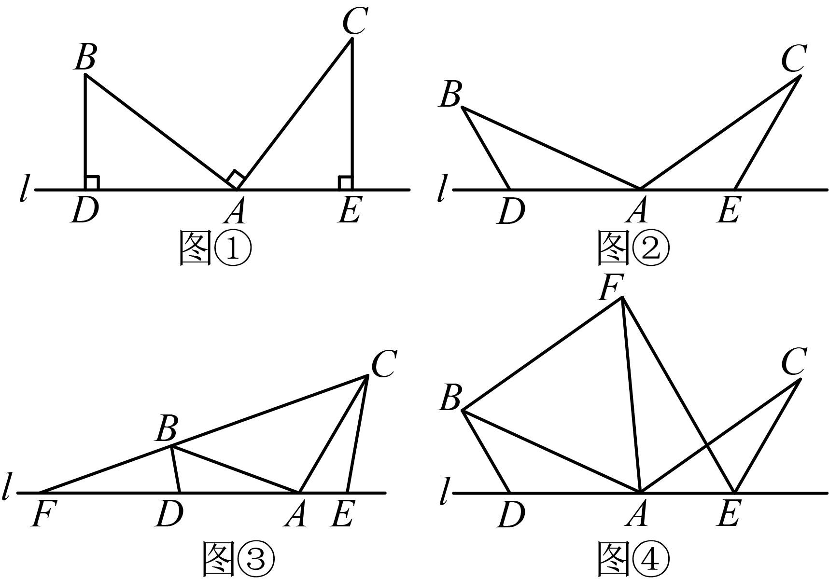
【特殊化探究】
(1)如图①，当时，猜想、、之间的数量关系为______；
【一般化推理】
(2)如图②，若为任意锐角或钝角，请问（1）中结论是否仍然成立？如成立，请证明；若不成立，请说明理由；
【综合应用】
(3)如图③，是钝角，直线与的延长线交于点，若，的面积是，请用表示与的面积之和；
【深化探究】
(4)如图④，，为等边三角形，求与的数量关系和夹角度数．

《广东深圳市南山实验教育集团麒麟中学2025-2026学年下学期七年级期中考试数学》参考答案
题号 | 1 | 2 | 3 | 4 | 5 | 6 | 7 | 8
答案 | D | A | B | D | D | A | C | D

1．D
【分析】本题主要考查了幂的运算性质（积的乘方、幂的乘方、同底数幂的乘法）及同类项的概念，熟练掌握幂的运算规则和同类项合并要求是解题的关键．
根据幂的运算性质（积的乘方、幂的乘方、同底数幂的乘法）及同类项合并规则，逐一验证选项．
【详解】解： ，故A项错误．
与不是同类项，不能合并，故B项错误．
，故C项错误．
，，故D项正确．
故选：D．
2．A
【详解】解：．
3．B
【分析】直接利用三角板的特点，结合平行线的性质得出∠ABD=45°，进而得出答案．
【详解】解：由题意可得：∠EDF=45°，∠ABC=30°，
∵AB∥CF，
∴∠ABD=∠EDF=45°，
∴∠DBC=45°﹣30°=15°．
故选：B．
【点睛】本题考查的是平行线的性质，解题的关键是熟练掌握平行线的性质．
4．D
【分析】本题主要考查了三角形的高线，熟练掌握三角形的高的定义是解题的关键.
根据三角形的高线的定义即可解答．
【详解】解：如图：作边上的高，是从顶点A出发，引对边的垂线段．

即D选项符合题意．
故选：D．
5．D
【详解】解：A选项，测量两棵树之间的距离时拉直皮尺，目的是得到两点间的最短路径，应用的原理是两点之间，线段最短，原理描述正确；
B选项，用两颗图钉固定木条，应用的原理是两点确定一条直线，原理描述正确；
C选项，测量跳远成绩时取落点到起跳线的垂线段长度，因为连结直线外一点与直线上各点的所有线段中，垂线段最短，原理描述正确；
D选项，从教学楼（直线外一点）向操场直跑道（已知直线）修建最短甬路，应用的数学原理是连结直线外一点与直线上各点的所有线段中，垂线段最短，原解释所用原理错误．
6．A
【分析】由得，则根据三角形内角和定理可求出，同理，最后由对顶角相等即可求解．
【详解】解：∵，
∴，
∴，
∵，
∴，
∴，
∴．
7．C
【分析】根据平行线的判定定理对各小题进行逐一判断即可．
【详解】解：①∵∠1=∠2，不能判定 l₁∥l₂，
②∵∠4=∠5，
∴l₁∥l₂，能判定；
③∵∠2+∠5=180°，不能判定l₁∥l₂；
④∵∠1=∠3，
∴ l₁∥l₂，能判定；
⑤∵∠6=∠1+∠2=∠3+∠2，
∴∠1=∠3
∴l₁∥l₂，能判定．
共有3个能判定；
故选C．
【点睛】本题考查的是平行线的判定，熟记平行线的判定定理是解题关键．
8．D
【分析】先根据已知条件求出及 的面积，再根据两三角形的倍数关系求解即可，解答此题的关键是找出相邻两次操作之间三角形面积的关系，再根据此规律求解即可．
【详解】解：连接，如图：
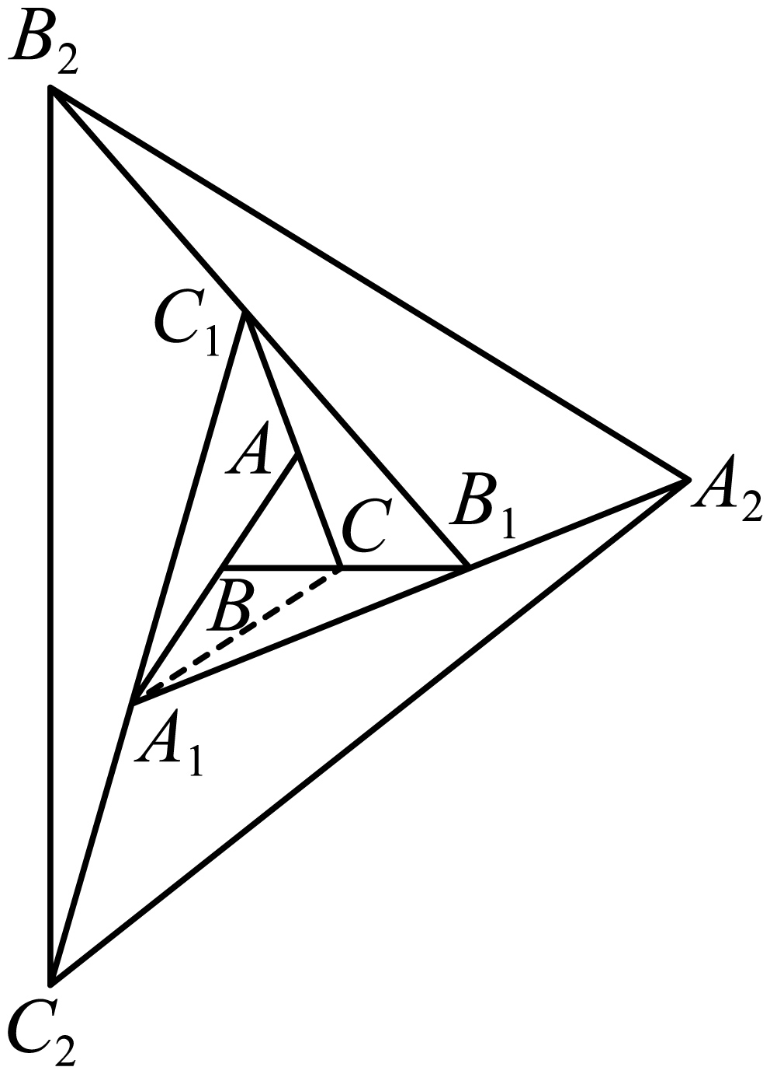，
与的面积相等，
面积为，
，
，
，
同理可得，，，
，
同理，得 的面积的面积，
第三次操作后的面积为，
第四次操作后的面积为，
∴按此规律，要使得到的三角形的面积超过，最少经过次操作．
9．200
【分析】本题考查同底数幂的乘法、幂的乘方与积的乘方．根据同底数幂的乘法法则、幂的乘方与积的乘方法则把所求代数式进行化简，再把，代入进行计算即可．
【详解】解：∵，，
∴，
故答案为：200．
10．或
【分析】先根据非负数的性质求出，，再根据等腰三角形的定义分情况解答即可．
【详解】解：，
∴，，
∴，，
当6为底边长时，腰长为4，
，则能组成三角形，
此时，该等腰三角形的周长为；
当4为底边长时，腰长为6，
，则能组成三角形，
此时，该等腰三角形的周长为；
综上，该等腰三角形的周长为或．
11．7或
【详解】解：代数式是一个完全平方式，
，
∴，
∴，
当时，解得，
当时，解得，
综上，实数或．
12．
【分析】本题考查三角形内角和定理，平行线的性质，利用折叠对称的性质得到角度关系，计算时综合其他角度计算是常考题，解题时须注意对应关系和复杂计算，找到对应关系和正确的计算是解题的关键．
根据平行得到，，，由折叠得到，，最后由三角形内角和定理求解即可．
【详解】解：长方形纸条，
∴，
，，，
∴
由折叠得到，，
，
，
，
故答案为：．
13．6
【分析】连接，利用等边三角形的性质得到，，，进而证明，得到，再求出线段的最小值，即可得出答案．
【详解】解：如图，连接，
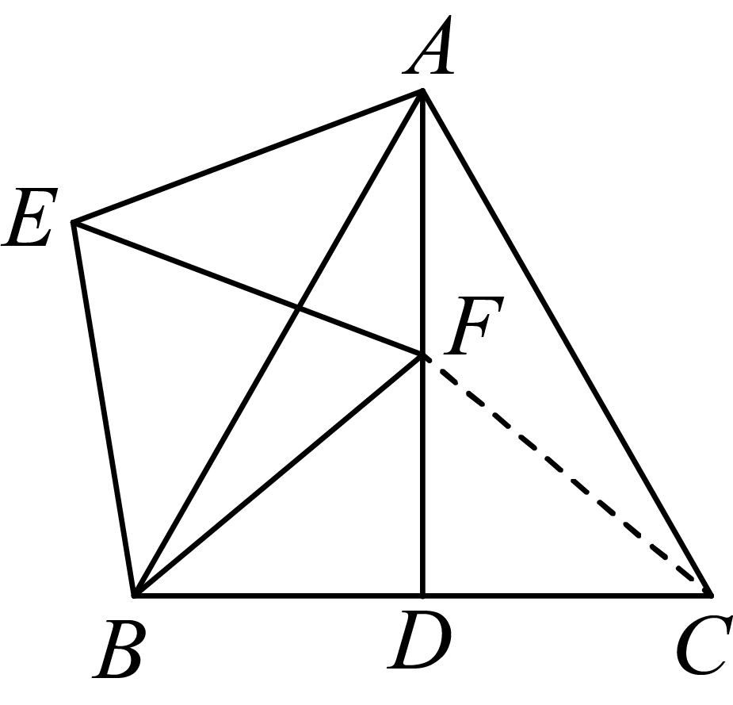由题意可得：，，，
∴，即，
在和中，，
∴，
∴，
∴线段的最小值，即为线段的最小值，
又∵F为线段上一动点，，
∴点F与点D重合时，最小，
∵在等边中，，
∴，
∵，
∴，
∴线段的最小值为，即线段的最小值为．
14．(1)0
(2)
【详解】（1）解：原式
；
（2）解：原式
．
15．；0
【详解】解：原式
，
当时，原式．
16．(1)把卧室以外的部分都铺上地砖，至少需要平方米的砖，购买所需地砖至少需要元；
(2)在客厅和卧室的墙壁上贴壁纸，那么至少需要平方米的壁纸，购买所需壁纸至少需要元．
【分析】（1）求出卫生间，厨房，以及客厅的面积之和即可得到需要地砖的面积；根据每地砖的价格是元钱，求出需要的钱数即可；
（2）求出侧面积即可得到需要的壁纸数；根据壁纸的价格是元/平方米，求出需要的钱数即可．
【详解】（1）解：根据题意得：，
（元）
答：把卧室以外的部分都铺上地砖，至少需要平方米的砖，购买所需地砖至少需要元；
（2）解：根据题意得：，
（元）
答：在客厅和卧室的墙壁上贴壁纸，那么至少需要平方米的壁纸，购买所需壁纸至少需要元．
17．(1)见解析
(2)见解析
【分析】（1）①根据作一个角等于已知角的方法作出 即可；②作射线交于点即可；
（2）由（1）中作图可得，结合，推出 ，易证，进而得到 ，再根据题意可得，证明，即可推出．
【详解】（1）解：如图所示，和点即为所求：
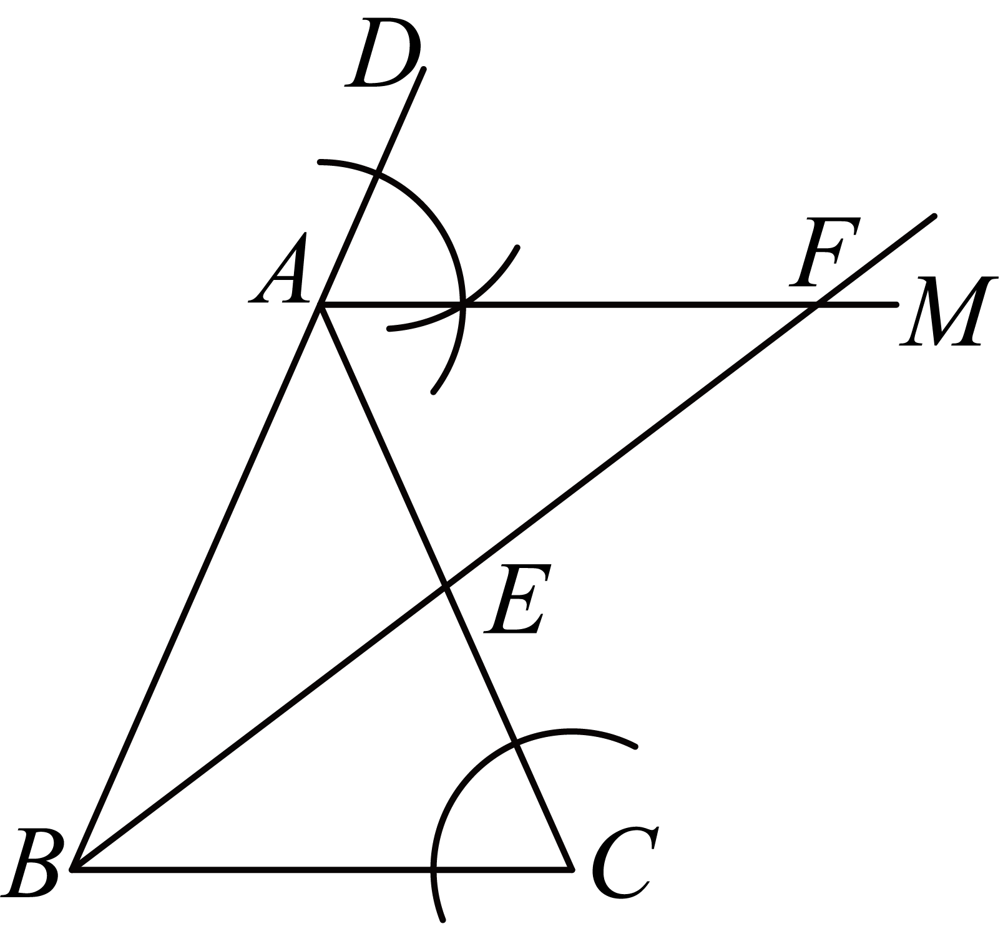
（2）证明：，，
，
，
．
是中点，
，
在和中，，
，
．
18．(1)需要A类磁贴2张，B类磁贴3张，C类磁贴7张
(2)①；②49
(3)25
【分析】（1）计算的结果即可解答；
（2）①用两种方法表示出大正方形的面积即可；②根据①中结论即可求解；
（3）根据图形得，阴影部分的面积，由A类大正方形与B类小正方形的面积之差为50，可得，即可求解．
【详解】（1）解：∵，
∴需要类磁贴2张，B类磁贴3张，C类磁贴7张；
（2）解：①大正方形可以是，也可以是，
∴；
②由①中结论得，
∴，
∵，且，
∴；
（3）解：根据图形得，阴影部分的面积
，
∵A类大正方形与B类小正方形的面积之差为50，
∴，
∴，
∴阴影部分面积为．
19．证明过程见解析；（1）180°﹣2；（2）＝2a
【分析】根据平面镜反射光线的规律得∠1＝∠2，∠3＝∠4，再利用∠2＋∠3＝90°得出∠1＋∠2＋∠3＋∠4＝180°，即可得出∠DCB＋∠ABC＝180°，即可证得AB∥CD；
（1）根据三角形内角和定理求解∠2＋∠3，根据平面镜反射光线的规律得∠1＝∠2，∠3＝∠4，再利用∠DCB＝180°﹣2∠3，∠ABC＝180°﹣2∠2，得∠BEC＝180°﹣∠ABC﹣∠BCD；
（2）利用平角的定义得出∠ABC＝180°﹣2∠2，∠BCD＝180°﹣2∠3，利用外角的性质∠BED＝∠ABC﹣∠BCD＝（180°﹣2∠2）﹣（180°﹣2∠3）＝2（∠3﹣∠2）＝，而∠BOC＝∠3﹣∠2＝，即可证得＝2．
【详解】解：如图1，∵OM⊥ON，
∴∠CON＝90°，
∴∠2＋∠3＝90°，
∵∠1＝∠2，∠3＝∠4，
∴∠1＋∠2＋∠3＋∠4＝180°，
∠DCB＋∠ABC＝180°，
AB∥CD；
（1）如图2，在△OBC中，∵∠COB＝，
∴∠2＋∠3＝，
∵∠1＝∠2，∠3＝∠4，
∴∠DCB＝180°﹣2∠3，∠ABC＝180°﹣2∠2，
∴∠BEC＝180°﹣∠ABC﹣∠BCD
＝180°﹣（180°﹣2∠2）﹣（180°﹣2∠3）
＝2（∠2＋∠3）﹣180°
＝2（180°﹣a）﹣180°
＝180°﹣2，
故答案为：180°﹣2；
（2）如图3，＝2，
理由如下：∵∠1＝∠2，∠3＝∠4，
∴∠ABC＝180°﹣2∠2，
∠BCD＝180°﹣2∠3，
∴∠E＝∠ABC﹣∠BCD
＝（180°﹣2∠2）﹣（180°﹣2∠3）
＝2（∠3﹣∠2）＝∠，
∵∠BOC＝∠3﹣∠2＝，
∴＝2．
故答案为：＝2．
【点睛】本题考查了直角三角形的两锐角互余，平行线的判定，三角形内角和定理，三角形的外角性质，理解题意是解题的关键．
20．(1)
(2)成立，理由见解析
(3)
(4)，且与夹角为．
【分析】（1）由得到，进而得到，然后结合得证，最后得到；
（2）由，得到，推出，同理（1）证明，即可得出结论；
（3）同理（2）得，得到，设的底边上的高为，则的底边上的高为，求出 ，根据 ，即可求解；
（4）证明，可得，，由为等边三角形，证明，得到，，即可解答．
【详解】（1）解：猜想，理由如下：
∵，
∴，
∴，
∵，
∴，
∴，
∴；
（2）解：（1）中结论仍然成立；理由如下：
，
，
，
在和中，，
，
，，
；
（3）解：同理（2）得，
，
设的底边上的高为，则的底边上的高为，
，，
，
，
，
与的面积之和为．
（4）解：∵，
∴，
∴，
∵，
∴，
，，
为等边三角形，
，．
，
，
，
．
即．
在和中，，
，
，，
．
，且与夹角为．

